**Анализ прототипов**

Исполнительные маломощные приводы применяются в комплексах управления летательными аппаратами, для приведения в движение рабочих органов приборных устройств, в механизмах медицинской техники и др. Исполнительный привод чаще всего состоит из электродвигателя 1 и редуктора z1…zn. Для предохранения двигателя и редуктора от перегрузок и разрушения в редукторе устанавливается предохранительная муфта М. В конструкции используется корпус из двух плат и четырех стоек . Момент с вала двигателя через редуктор поступает на выходной вал , к которому приложен момент нагрузки. В приведенной на рис. конструкции используется дисковая фрикционная предохранительная муфта.

Исполнительные двигатели обычно работают в условиях частых пусков, остановок и реверсов. Они отличаются значительным начальным пусковым моментом и быстродействием. Зависимости вращающего момента и скорости якоря от напряжения управления у1 них в большинстве случаев близки к линейным.

**Предохранительная муфта (фрикционная)**

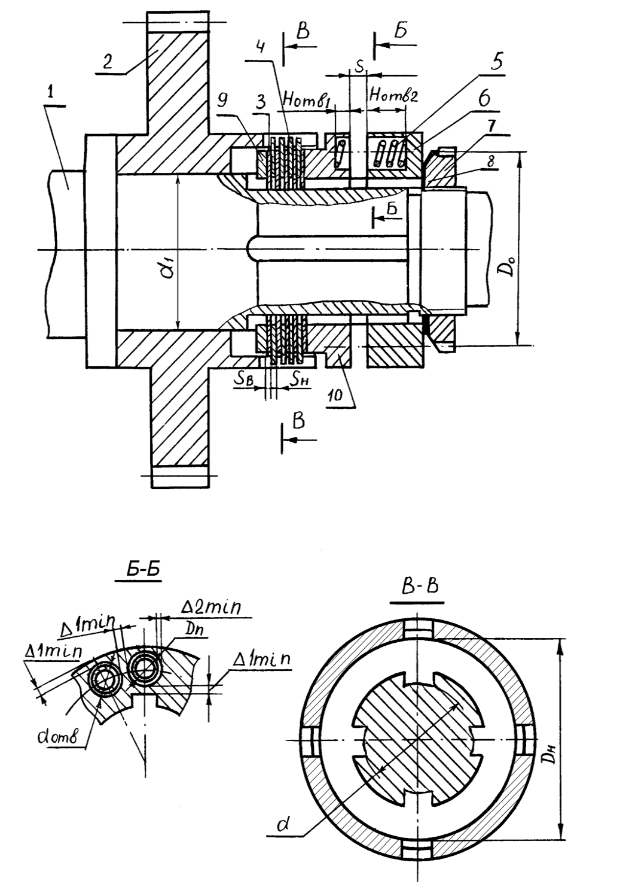

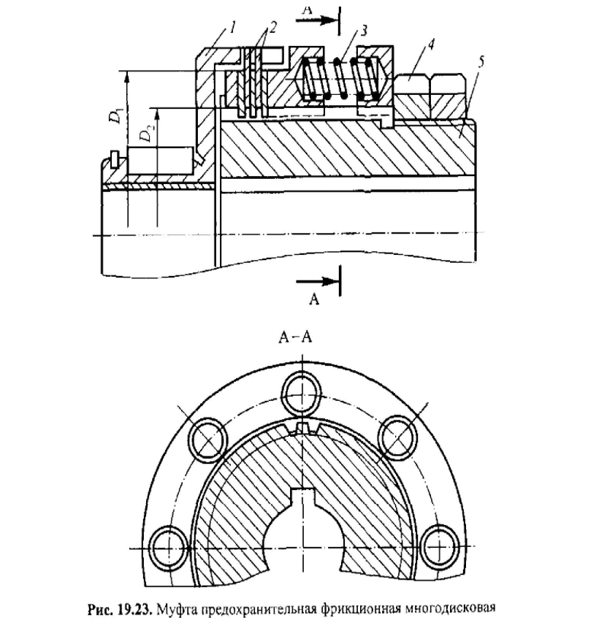

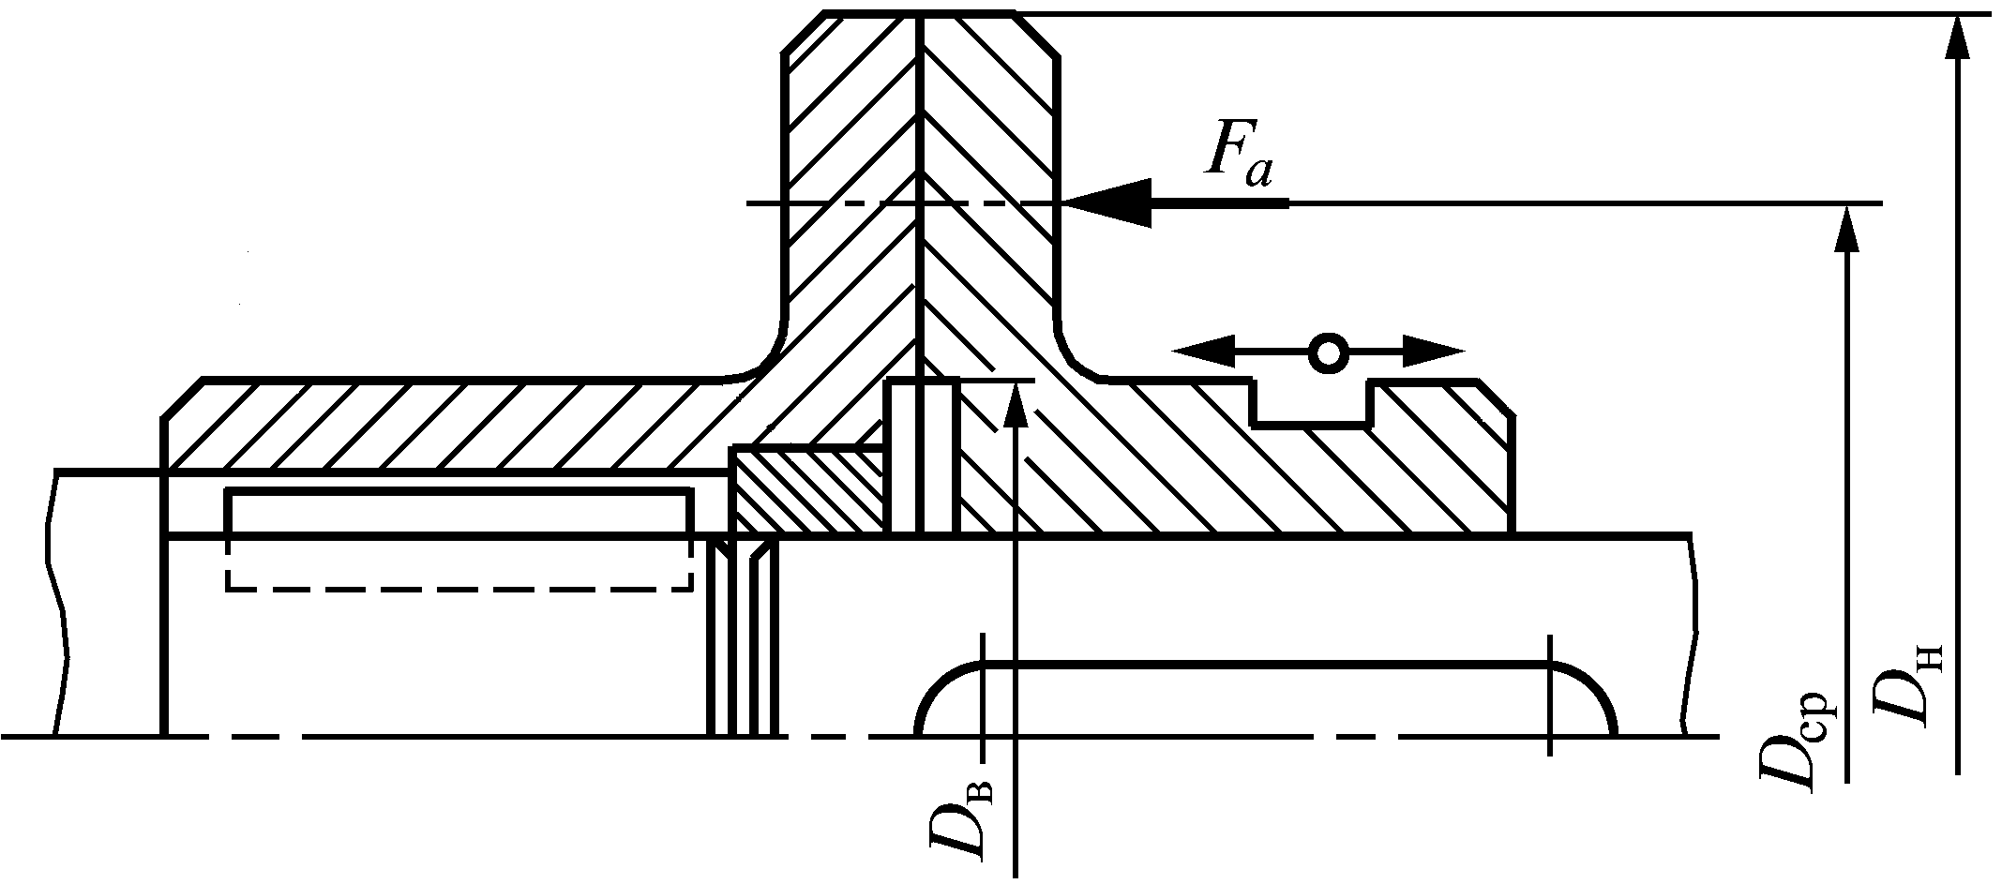

Муфты предохранительные фрикционные. Автоматически восстанавливают работоспособность машины после прекращения действия перегрузки, однако точность сраба­тывания их невысока из-за непостоянства коэффициента трения на трущихся поверхностях дисков. К фрикционным материалам рабочих поверхностей дисков применяют те же требования, что и для дисковых фрикционных муфт сцепления. Особое внимание уделяется ста­бильности коэффициента трения с изменением рабочих условий (температуры, давления, времени пробуксовки). Что соответствует комплексному критерию проектирования.

**Редуктор**

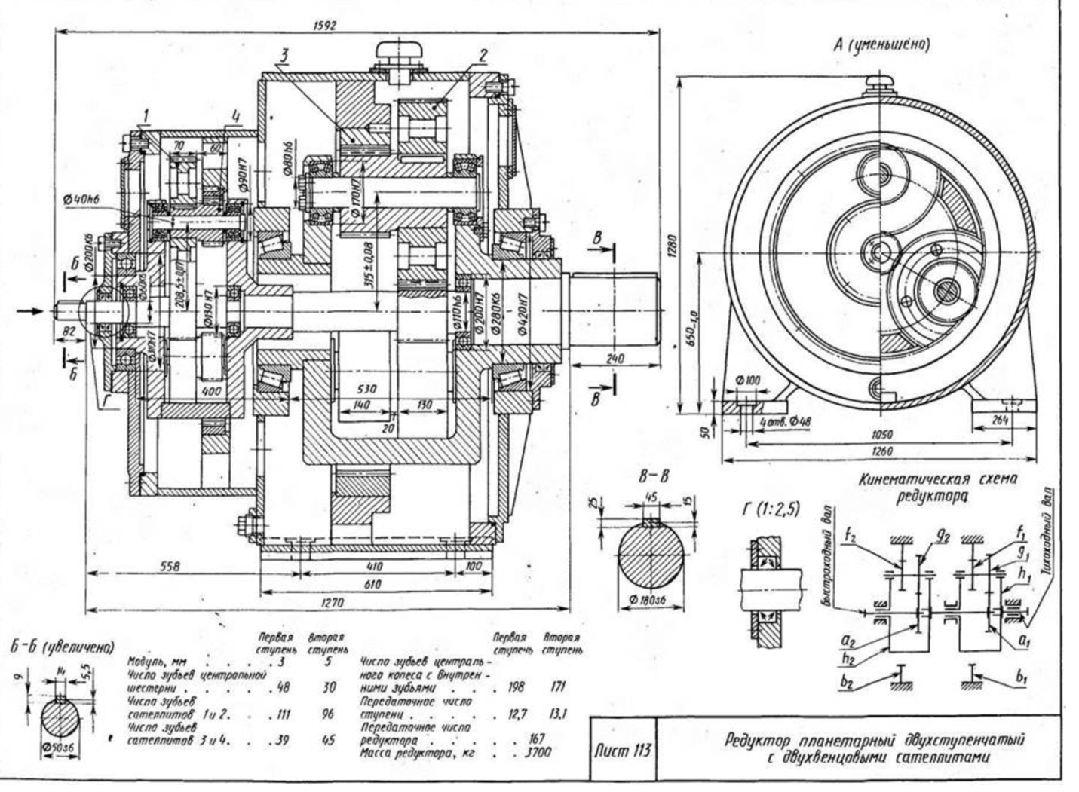

Для крупносерийного производства исполнительного привода необходимо выбрать такой вид редуктора, который обеспечивает высокую производительность, надежность и эффективность производства.Здесь отлично подойдет планетарный редуктор. Планетарные редукторы имеют высокую передаточную способность и могут обеспечивать достаточно высокий момент при сравнительно небольших размерах. Это обеспечивает компактность и удобство монтажа, что может быть важно для крупносерийного производства. планетарные редукторы обладают высокой надежностью и долговечностью, что позволяет минимизировать потребность в обслуживании и ремонте. Это особенно важно для серийного производства, поскольку снижает время простоя и повышает эффективность производственного процесса.

Редуктор планетарный двухступенчатый с двухвенцовыми сателлитами

Двухступенчатые редукторы с двухвенцовыми сателлитами в силовых установках могут иметь передаточное число до 400, а в кинематических - до 600, выполненных по схеме 2K-h обеих ступеней. При использовании эффективных методов поверхностного упрочнения зубьев можно достичь и наименьшего расхода металла на единицу передаваемого момента, по сравнению с другими видами передач. Вторая ступень редуктора передает больший момент, чем первая ступень, и поэтому водило установлено на однорядных роликовых конических-подшипниках. Корпус редуктора сварной. Для устранения возможной деформации корпус подвергается термической обработке для снятия внутренних напряжений, вызываемых нагревом при сварке. Масло заливается в картер корпуса, и зацепление смазывается купанием в ванне, а подшипники — разбрызгиванием.

**Датчик приближения**

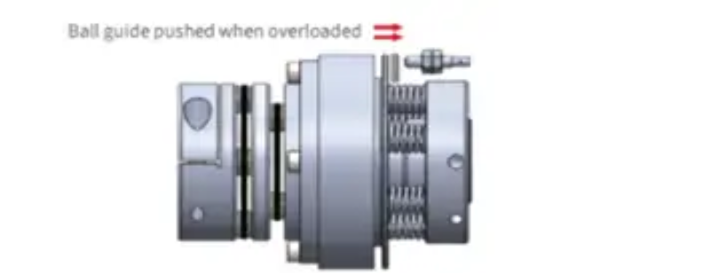

Используя дополнительный концевой выключатель или датчик приближения, установленный под направляющей шара, можно узнать, насколько далеко сдвинута направляющая. Это дает возможность связать их с движущей частью (например, с двигателем), чтобы автоматически останавливать вращение привода.

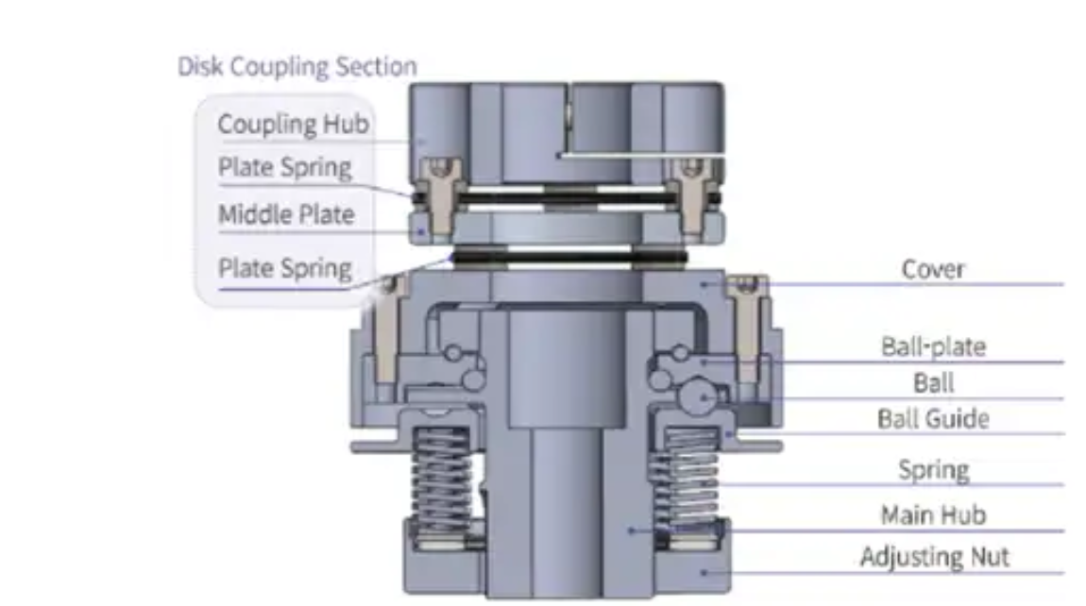

При использовании датчика рекомендуется проверить, правильно ли датчик определяет фактическое положение направляющей. Для этого необходимо перевести предохранительную муфту в режим холостого хода с преднамеренной ручной перегрузкой для проверки.

**Прототип шкал???**